Новогодний утренник для детей старшей группы

Звучит музыка , дети вместе со Снегурочкой входят в зал друг за другом и располагаются вокруг ёлки.
Хоровод « 1,2,3»
Снегурочка: Любой из нас, конечно, ждёт весёлый праздник Новый год.
Но больше всех на свете ждут этот праздник дети.
Пусть будет вам тепло сегодня, пусть радость греет вам сердца.
На светлый праздник Новогодний вас приглашает детвора.
- Ребята, посмотрите, какая нарядная ёлочка в нашем зале!
Ёлка наша и пушиста, и стройна и зелена,
Только что-то огоньками не горит она у нас!
Непорядок мы исправим, огоньки гореть заставим! Игра «Зажги елочку»
Скажем дружно «Раз, два, три – ну-ка, ёлочка, гори!
(Дети повторяют, но ёлка не зажигается.)
А теперь мы все похлопаем (дети хлопают в ладоши),
И ногами все потопаем! (топают ногами)
Скажем дружно: раз, два, три, наша ёлочка гори.
(Ёлка загорается и мигает огоньками.)
Глазками цветными ёлочка мигает,
В новогодний хоровод деток приглашает!
Хоровод «Елочка»
( Под музыку дети садятся на стульчики.)
Снег: Возле ёлки новогодней чудеса случаются.
Вот и сегодня в нашем зале сказка начинается.
Ой, ребята, слышите, кажется, сюда кто то идёт.
Похлопаем веселее, пусть скорее нас найдут. (Дети хлопают )
Снегурочка: Это дедушка мой. Без него Новый год не бывает.
Мы его с ребятами сейчас позовём.
Дети и Снегурочка: Дед Мороз! Дед Мороз!
(слышится шорох, выходит кикимора) Музыка …….
КИКИМОРА: Наконец-то я пришла,
Наконец-то вас нашла!
Ух, народу много в зале!
Знаю, вы меня так ждали!
Ну, ЗДРАСЬТЕ вам!
Снегурочка : Это что еще за чудо?
Извините, вы откуда?
Что-то я на вас смотрю
И никак не узнаю…
КИКИМОРА: Что же, я исправлюсь,
Я сейчас представлюсь!
(поет частушки):
- Я Кикимора (ой, Снегурка) я лесная,
Я девчонка озорная,
Я люблю шутить, смеяться,
Всяко-разно забавлять! Ух!
- Я не вредная, не злая,
Я – Снегурка просто клад!
И умна я, и красива,
Все об этом говорят! Ух!
- Я сегодня нарядилась,
К вам на праздник заявилась!
Веселюсь и хохочу!
Быть Снегуркою хочу! Ух!
Снегурочка : Подожди, Кикимора, у нас на празднике уже есть Снегурочка. Это я.
КИКИМОРА: Ты – Снегурочка? Ну, удивили!
Подумаешь, нарядная, блестящая…
А мой наряд, чем хуже? А?
К тому же, я еще и колдовать умею! Вот! Не верите?
А я сейчас докажу! Вот возьму и заколдую вашу елку и не будет у вас никакого праздника и подарков!
Снегурочка : Что ты, что ты, Кикимора, не надо! Не надо нам портить праздник! Ребята его целый год ждали!
КИКИМОРА: Не надо, говоришь? Ну тогда повеселите меня! А я еще подумаю, колдовать мне или нет…
Снегурочка : Ребята, в круг быстрей нам надо встать и веселый танец станцевать!
ТАНЕЦ девочек с колокольчиками.
КИКИМОРА: Ох, какие молодцы! Танцевали от души!
Ну ладно…уговорили, не буду колдовать… буду доброй
(заигрывает, улыбается)
- Только у меня сейчас, есть одна игра для вас!
Все за мною становитесь, крепко за руки беритесь
ИГРА «Я ИДУ, ИДУ, ИДУ, ЗА СОБОЙ РЕБЯТ ВЕДУ… (идут змейкой)
- А как только оглянусь,
Сразу всех переловлю. (дети разбегаются кикимора ловит детей)

КИКИМОРА: Эх, набегалась, устала, никого я не поймала….
(За дверью слышится – «А – у, ребята, где вы?»)
Снегурочка : Да это же голос деда Мороза. Видимо он заблудился.
Покричим все вместе: «Дедушка Мороз, мы здесь!» (Кричат)
Музыка…..
Дед Мороз: Ну и метель поднялась, все дорожки замела!
Здравствуйте, ребята, здравствуйте, гости дорогие!
С новым годом! С новым годом! Поздравляю всех детей
Был у вас я год назад, снова видеть всех я рад.
Подросли, большие стали…
А меня - то вы узнали?
СНЕгурочка : Ну, конечно – же узнали,
Тебя ребята очень ждали.
И для гостя дорогого
Песня у ребят готова.
Песня « Дед Мороз»
Дед Мороз: Эта песня про меня, вот спасибо вам, друзья!
Будем мы плясать, резвиться, кто Мороза не боится?
(Дед Мороз замечает Кикимору)
Дед Мороз: А это что за гость у вас?
Дети: Это кикимора.
Дед Мороз: А откуда она к нам пожаловала?
Кикимора: Я пришла узнать, что такое Новый год. Так вот он какой – Дед Мороз. (Ходит вокруг него, оглядывает, дотрагивается).
И вовсе не холодный.
Снегурочка: Дедушка Мороз, посмотри, сколько ребят собралось на елке . Хотят с тобой поиграть.
Игра «Посох Деда Мороза»
Снегурочка : Еще мальчики приготовили танец «Фонарики»
Кикимора: Я знаю ,что на Новый год дети читают стихи Деду Морозу.
Стихи.
КИКИМОРА: Хватит петь, плясать скакать,
Не могу я больше ждать.
Давай мешок свой открывай,
И подарки раздавай! (подходит к мешку и потихоньку уносит его из зала)
ДЕД МОРОЗ: Ты, Кикимора, не шуми, а немного подожди!
СНЕГУРОЧКА: Приятно детям в Новый год
Водить у елки хоровод!
Читать стихи, резвиться,
Играть и веселиться!
Но все ж приятней, что скрывать,
Подарки Деда получать!
ДЕД МОРОЗ: Эх, я старый ротозей,
Голова полна гвоздей!
Всех хотел я удивить,
И подарочки вручить!
А где же мой мешок?
Снесурочка : Красный?
ДЕД МОРОЗ: Да, да! В нем подарки были для всех!
СНЕгурочка : А его Кикимора с собой прихватила…
ДЕД МОРОЗ: Ах, она разбойница! Все никак не угомонится! (стучит посохом)
-- Посох. Посох, ты кружись!
К нам Кикимора явись!
(под музыку вбегает, кружась вокруг себя, Кикимора с мешком, вытирает пот со лба)
КИКИМОРА: Уф! Не хочу больше! Не могу больше! Дед Мороз, останови свой посох! Вот ваш мешок с подарками! Ох, простите меня!
ДЕД МОРОЗ: Ребята, простим Кикимору?
- Смотри, Кикимора, не пакости больше!
КИКИМОРА: Ой, не буду, не буду больше!
ДЕД МОРОЗ: У меня для тебя как раз есть отличный подарок – путевка на Канары! (достает из мешка путевку)
КИКИМОРА: (радостная прижимает путевку) Ой!
Надоели мне морозы,
Вижу я во сне кокосы.
Я в болото не хочу,
На Канары полечу!
До свиданья, детвора,
К самолету мне пора! (убегает радостная, напевая)
ДЕД МОРОЗ: Ну а вам, мои друзья, вот подарки от меня!

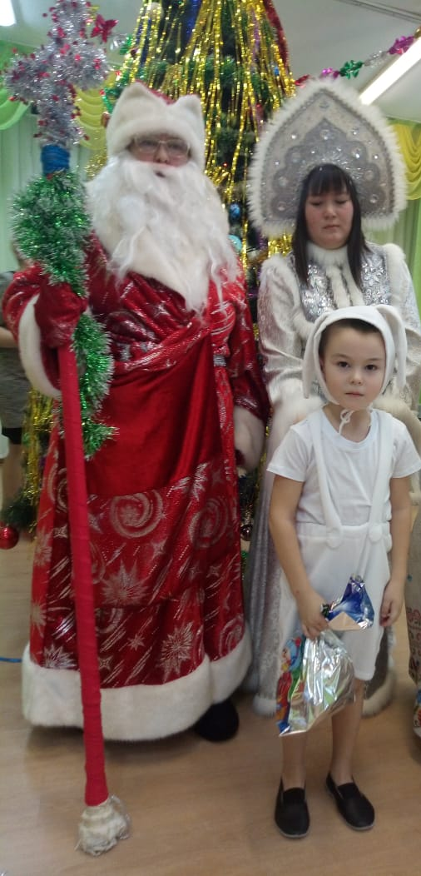
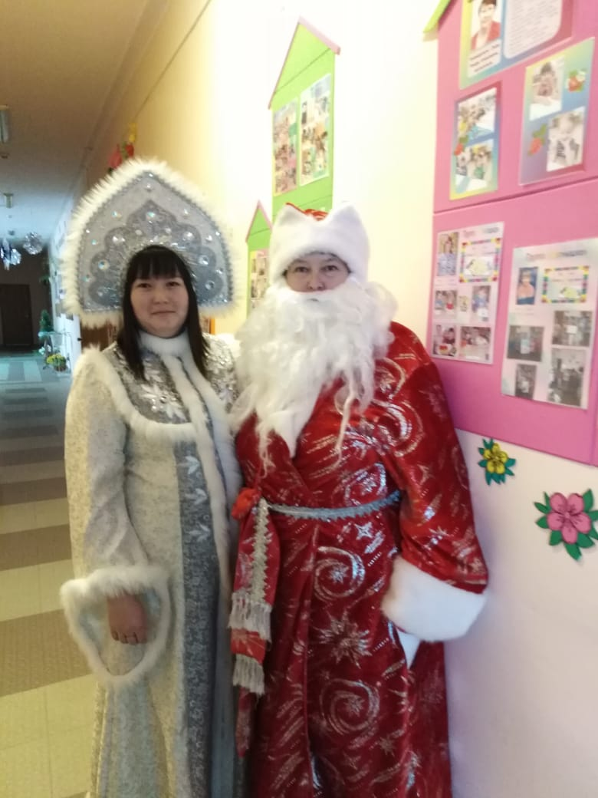

Игры

СНЕЖИНКА. Игру хорошо проводить под веселую ритмичную музыку. Дети стоят в форме "круга". Дед Мороз начинает игру, передавая объёмную пластмассовую большую снежинку по кругу. По команде Деда Мороза (хлопок, свисток, удар посохом) движение прекращается, а тот у кого в этот момент осталась снежинка, должен рассказать зимнее стихотворение Деду Морозу.

ШАЛУНИШКИ. Все дети по кругу двигаются вокруг елки. Звучит весёлая музыка, все танцуют. Как только музыка стихнет, Дед Мороз объявляет: «Пыхтелки!» (дети пыхтят). Затем снова звучит весёлая музыка, игроки танцуют. По окончанию музыки Дед Мороз объявляет: «Пищалки!» (дети пищат). Таким образом, игра продолжается дальше с разными шалостями: «Кричалки!» (дети кричат, «Визжалки!» (дети визжат, «Смешинки!» (дети смеются) и опять сначала. Порядок объявления шалостей периодически меняется.

ЗДРАВСТВУЙТЕ. Одна команда здоровается с Дедом Морозом, вторая — со Снегурочкой.Дети из двух команд по одному подбегают к Деду Морозу или Снегурочке, жмут руку и говорят «Здравствуй, Дедушка Мороз!» или «Здравствуй, Снегурочка!», оббегают их, бегут обратно к своей команде и передают эстафету следующему, чья команда быстрей поздоровается, та и выиграла.

ПОГОДА. ДЕД МОРОЗ : Сейчас, ребята, мы с вами поиграем в игру «Погода». Если я скажу «Солнышко» - вы поднимаете руки вверх (пальцы растопырены как «лучики»); «Дождик» - вы хлопаете в ладоши, «Снежок» - вы кружитесь вокруг себя, «Вьюга» - вы бежите по кругу и «гудите»: «У-у-у!»
Шляпа. Игру хорошо проводить под веселую ритмичную музыку. Дети стоят кругом. Дед Мороз или ведущий праздника начинает игру, перекладывая шляпу со своей головы на голову рядом стоящего ребенка, он в свою очередь перекладывает шляпу со своей головы на голову соседа и так далее по кругу. По команде Деда Мороза (хлопок, свисток, удар посохом) движение прекращается, а тот, на ком в этот момент осталась шляпа, должен станцевать, спеть или рассказать зимнее стихотворение, пословицу, загадать загадку.
Валенки. Перед елкой ставят валенки большого размера. Играют двое детей. По сигналу они оббегают елку с разных сторон. Выигрывает тот, кто оббежит елку быстрее и наденет валенки.
1 Ждали праздника мы долго
Наконец пришла зима.
В гости к нам явилась ёлка
С Новым годом, детвора!

2 Здравствуй, ёлка дорогая,
Снова ты у нас в гостях.
Огоньки зажгутся скоро
На твоих лесных ветвях!

3 Ёлка наша вся в игрушках
И шары на них блестят.
Наша ёлка с Новым годом
Поздравляет всех ребят!

4 Глазками цветными
На ребят глядит.
Мы тебя попросим:
" Ёлочка, гори!"

5 Как мы шарики повесим,
Ветки обовьём дождём.
Возле ёлочки нарядной
Мы о зимушке споём!

6. Всех на свете поздравляем,
Всем мы от души желаем,
Чтоб ладоши хлопали,
Чтобы ноги топали,
Чтобы дети улыбались,
Веселились и смеялись.

7. Зимы все не могли дождаться,
чтоб с гор на саночках кататься,
Чтоб наши лыжи и коньки,
помчались наперегонки.

8. Еще зимою каждый ждет,
Когда наступит Новый год,
И будет праздник и веселье,
И Дедушка Мороз придет

9. Новый год! Новый год!
Музыка плясать зовёт
Пусть кружится возле ёлки
Новогодний хоровод!

10. Как хороша новогодняя ёлка!
Как нарядилась она — погляди!
Платье на ёлке зеленого цвета,
Яркие бусы блестят впереди.

11. За что мы любим зиму?.
За лыжи и коньки, за белый снег пушистый,
За ёлок огоньки.

12. Когда веселые снежинки
Вдруг полетят к земле с небес,
И спрячут улицы, тропинки,
Укроют речку, поле, лес.
Скажу я, стоя у окна:
«Смотрите, вот пришла зима!»

13.Новый год мы очень ждали,
Елку с мамой наряжали.
Чтобы добрый Дед Мороз
Нам подарки преподнес.
Целый год мы не шалили,
Стих для дедушки учили.
Очень рады мы с утра,
Новый год пришел. Ура!
14.За окошком снег идет,
Огоньки сверкают.
Наступает Новый год,
Все об этом знают!
Придет Дедушка Мороз,
Принесет подарки.
Славный праздник — Новый год —
Будет самым ярким!
15.Дед Мороз садится в сани.
Поздравлять детей он станет
Всем подарки развезет,
Ведь приходит Новый год.

